

TONGJI UNIVERSITY

硕士研究生学位论文选题报告及工作计划

课题名称 新型编码调制技术
学 号 1531711
研 究 生 刘玲宇
专 业 计算机科学与技术
所在院系 电子与信息工程学院
导 师 吴 俊
选题时间 2016.11

同济大学研究生院
2016年 11 月 22 日
1．研究问题
1）在预研究的基础上提出具有创新性的科学问题
在目前的通信系统中，主流的信道纠错编码都是数字的，固定码率且工作在二进制域。但近年来几项非二进制域的无速率编码的出现，使得传统的编码调制技术受到了挑战。
本课题提出的具有创新性的科学问题包括：
（1）当输入为非二进制矩阵时，无速率码的编译码实现。
（2）研究无速率编码调制的成形，采用Nested Lattice Code的方法使得无速率编码调制星座呈六边形或者圆形。更进一步，我们研究高维的无速率编码调制星座，以达到更高的频谱效率。
（3）研究polar码技术及其在数字通信系统中的应用。
2）课题来源、选题依据和背景情况
2.1）课题来源
自然科学基金面上项目：基于无速率联合编码调制的无缝链路自适应技术
自然科学基金重大项目“云环境下的图像视频群体协同表达与处理”课题三：视觉失真可容忍的群体化图像视频传输理论与方法
华为公司创新研究项目：无线视频传输的伪模拟技术研究
2.2）选题依据和背景情况
传统的编码调制和链路自适应技术存在以下缺点：
1）需要信道反馈：接收端信道估计的准确性很难保证；反馈不可避免的存在延时，发送端根据过时的信道状态决定编码调制方式；反馈传输的可靠性无法保证。
2）自适应调整的颗粒度较大：AMC方案往往采用少数几种码率和调制方式组合，形成十多种编码调制方案 (Modulation Coding Scheme-MCS)，因此其频谱效率由于粗颗粒度呈现台阶状；HARQ由于需要减少反馈次数也采用少数几种码率。
3）高阶编码调制频谱效率尚待优化：目前逼近香农极限的效果都是在BPSK/QPSK下实现的，在高阶调制16QAM/64QAM下的编码调制性能离香农极限尚有距离。目前的方案也没有考虑Shaping增益。
综上所述，现有的链路自适应技术和编码调制方案尚有明显的提高空间。我们研究基于无速率联合编码调制的链路自适应方法，其工作原理是发送端连续不断的发送调制信息，接收端每收到一定数量的新的数据后进行所有接收数据的解调。随着接收的数据越多，则累积的信息熵越大，其频谱效率几乎是连续地在提高。因此，基于无速率编码调制的链路自适应技术为提升无线容量开辟了一条新的途径。
近五年来这些无速率编码方案主要包括麻省理工学院Jonathan Perry提出的spinal[1][2][3]，斯坦福大学Sachin Katti提出的strider[4]，以及微软亚洲研究院Hao Cui提出的速率兼容编码调制(RCM)方案[5][6]，无速率编码可以实现平滑地发送速率自适应，而且其频谱效率远远高于现有的AMC和HARQ方案。更重要的是基于无速率的链路自适应方案的通信系统工作时接收端不需要向发送端反馈信道信息，也不需要估计信道条件，这大大减少了整个系统的额外开销，也降低了系统复杂度。

3）课题的研究目标以及理论意义和实际应用价值
3.1）课题的研究目标
未来的高频段通信具有高带宽、大衰减、天线小尺寸等众所周知的特性，进一步的分析显示毫米波的信道比低频段信道具有更为稀疏的特性，毫米波通信对于能效和谱效具有更高的要求。本课题针对高频段通信信道衰减大，研究低峰值平均比、高频谱效率的联合编码调制方案，该编码调制方案还具有无缝链路自适应优点，比现有通信系统中的AMC和HARQ方案性能更好，而且不需要反馈信道状态。
为了进一步优化无速率编码调制的效率，我们研究无速率编码调制的成形，采用Nested Lattice Code的方法使得无速率编码调制星座呈六边形或者圆形。更进一步，我们研究高维的无速率编码调制星座，以达到更高的频谱效率。
3.2）理论意义和实际应用价值
传统的信道编码都是工作在二进制域且与调制方案分开设计（如AMC和HARQ）。发送端根据信道情况选择合适的编码码率以及调制方案的最优组合来匹配信道状况，但这种组合方式需要精确且及时的信道反馈，这在实际系统中很难做到。而且这种组合方式只能得到台阶状的频谱效率。
针对数字信源，本文研究新型无速率编码调制方案。无速率编码如RCM和spinal不是工作在二进制域而是工作是算数域，编码后的信号是一个整数，不再需要传统的调制，而只需要把相邻的两个信号分配给I路和Q路形成复数符号。RCM和spinal编码后形成的复符号星座图较为庞大(一般来说RCM的星座图是一个23*23QAM, spinal的星座图是一个64*64QAM)，因此可以达到较高的频谱效率

2．文献综述（不得少于3000字）
1）国内外在该研究方向的研究现状及发展动态
1.1）链路自适应理论及技术
链路自适应技术是根据时变信道条件自适应的调整调制、信道编码、功率和其它协议参数的一种技术。在现代无线通信中，由于信道条件随时间动态变化，链路自适应对无线通信性能和容量起到了非常重要的作用。虽然802.11标准中没有特别说明，但是大多数802.11系统都需要动态改变发送速率以适用信道条件。采用发送端链路自适应技术则能动态跟踪信道变化，根据当前信道状态信息(Channel State information, CSI)自适应地调整传输参数和协议，以适应信道的变化，最大限度地发送信息，增加系统容量、峰值数据传输速率和有效覆盖范围[7]。主要包括前向差错控制(Forward Error Correction, FEC)、自动请求重传(Automatic Repeat Request, ARQ)，混合自动重传请求(Hybrid Automatic Repeat Request, HARQ)技术、自适应调制编码(Adaptive Modulation and Coding, AMC)等技术。AMC技术是在给定数据传输质量要求的前提下，根据无线信道的实际情况、通信业务量、平均信噪比、平均时延、通信中断概率和数据速率等来决定采用的调制和编码方式。HARQ技术则通过错重传技术实现可靠传输，已被广泛应用于非实时数据业务中。AMC和ARQ二者结合起来可以得到很好的效果，目前已经在无线通信系统中得到应用，比如HSDPA、WiMAX等[8]。
大部分链路自适应技术都是为了提高无线网络的频谱效率。多种研究[9-11]表明链路自适应能实质性地提高吞吐量根据固定模式保持一个可接受的低误码中断概率。文献[12]提供了一个关于通过发送率、功率和及时误码率动态组合，提高频谱效率。发现只使用一个或两个自由度的自适应调制不能获得最大可能的频谱效率。根据这个结论，现在大多数链路自适应方法是自适应调制和信道编码的组合，在知道信道估计的条件下可以达到最高的发送速率。
准确及时的信道估计对于传统链路自适应是非常重要的。Toni和Conti[13]发现在非理想的信道条件下，快速自适应调制技术(FAM，fast adaptive modulation)没有慢速自适应调制(SAM，slow adaptive modulation)的性能好。Duel-Hallen等人[14]指出为了实现潜在的自适应发送方法，衰落信道的变化必须在几毫秒的时间内可靠的被预测到。一般用于信道估计的机制包括信噪比(SNR)[15-16]、丢帧率[17]和无干扰下的误码率[18-20]等。
传统的链路自适应方法有两个长期没有解决的问题：一是由于在一个很短的时间内信道变化快于单个包的发送速率，很难总是获得准确的信道条件估计值；二是发送端的发送速率只能以阶梯式的方式来调整，没有很充分的利用信道容量。由于接收端链路自适应的研究，这两个问题部分得到了解决。2006年，Brown等人[21]提出的自适应解调(Adaptive Demodulation，ADM)方法，首先用Raptor编码对源比特串编码，然后每四位rateless位形成一个字符，映射到16QAM星座上去，接收端通过调整解调的决策区域的方法去接收一定的可信位串，当rateless位串积累到一定数量时开始解码。Gudipati等人提出Strider模式，提出了从由线性编码和调制后的L个复符号到M个发送信号的线性变换，这种方法没有改变物理层，但是固定信道编码速率在1/5,其调制方式为QPSK信号。相反，[22-23][24]在物理层都采用一个稠密星座。Perry等人[22-23]提出了spinal编解码(Rateless Spinal Codes, RSC)方法，使用一个哈希函数对源比特流进行计算，产生伪随机比特流，然后随机选择并映射成星座符号发送出去。Cui等人[24]提出随机映射码（Random Project Codes, RPC），发送端通过计算源比特串的算术加权和，从而产生发送符号；接收端则基于置信传播算法原理译码。这三种方法虽然在方法上不同，但都实现了平滑地速率自适应，并获得了较好的性能。但是上述算法的复杂度极高，很难在实际无线通信系统中的到推广和应用。为了满足高速通信的需求，下一步的关键问题是如何降低上述算法的复杂度。
1.2 ）无速率编码
传统的链路自适应技术比如自适应编码调制(AMC),混合自动重传(HARQ)等都是发送端根据接收端的反馈来选择最优的信道编码以及调制方式的组合来匹配接收端根据导频信号估计出来的信道条件。然而这种传统的链路自适应方案有两个长期没有解决的问题：一是由于在一个很短的时间内信道变化快于单个包的发送速率，很难总是获得准确的信道条件估计值；二是发送端的发送速率只能以阶梯式的方式来调整，没有很充分的利用信道容量。为了解决上述问题，若干种无速率编码方案提出，近五年内出现的最成功的无速率编码方案主要有麻省理工学院Jonathan Perry提出的Spinal [1][2][3]， 微软亚洲研究院Hao Cui提出的速率兼容编码调制(RCM)方案 [5][6]，以及斯坦福大学Sachin Katti提出的Strider [4]。传统的信道纠错码都是固定码率，且工作在二进制域的。无速率编码码率不固定，而且工作在算术域。无速率编码可以实现平滑地发送速率自适应，而且其频谱效率远远高于现有的AMC和HARQ方案。下面分别介绍这三种无速率编码。
在Spinal的编码过程中，首先把信源bit流分成大小相同的bit块，并生成一个初始状态S0，然后通过一个哈希函数对每个bit块和上一个状态进行操作得到下一个状态。如此重复直到得到所有的状态。最后把每个状态作为随机种子生成不同的随机数，这些随机数就是发送到信道中的编码后符号。Spinal的译码采用最大似然译码(ML)，但是当信源数据长度较长时最大似然译码是不可行的。为了减少译码复杂度，Spinal采用了一种称为修剪树算法的简化算法。Spinal用这种非线性哈希操作可以达到非常高的谱效率，但是译码复杂度比较高，而且缺乏相应的理论解释，文献[25]提出了一种简化的Spinal译码算法。
为了达到无速率的效果，矩阵G的行数目不是固定不变的而是可以根据需要不断增加。 RCM的译码采用置信传播（BP）算法。但是与LDPC中所用的BP算法不同的是，RCM的BP算法的横向迭代是一个解卷积运算，这个运算不能直接转换到Log域，因此包含很多乘累加操作，具有非常高的复杂度。为了减少RCM的译码复杂度，文献[26][27]提出了一种快速译码算法，此算法使用查找表，近似函数拟合，定点化等简化算法把原来的横向迭代从算数域转换到Log域。这个快速译码算法能够节约90%的乘法器资源而又不会带来明显的性能损失。文献[26][27]用FPGA实现了这个快速算法，文献[28]进一步设计了一款ASIC芯片来实现这个快速算法。FPGA和ASIC实现的RCM快速译码算法使用部分并行结构来实现资源消耗和吞吐率的折中，同时在每个部分并行单元中使用全流水算法来提高译码速度。由于BP算法天生的并行特性，文献[29]基于GPU设计了一种RCM的并行译码器。由于RCM的星座是一个23*23QAM，因此峰均比较高，文献 [30] 提出了一种降低RCM峰均比的方案。悉尼大学的Yonghui Li等人在RCM的基础上把原来的权重集合换成新的集合{1/2,1/3,1/5,1/7,1/11,1/13,1/17,1/19,}并使用LDPC码作为预编码提出了一种新的方案，得到了较好的性能，并将新方案命名为模拟喷泉码（AFC）[31] [32]。针对RCM在低信噪比下性能较差，在高信噪比下吞吐率较早趋于饱和等缺点，同济大学的Jun Wu等人提出了新的方案，新方案在低信噪比下对RCM进行LDPC预编码，在高信噪比下使用EXIT理论分析得出权重集{-8,-4,-4,-2,-1,1,2,4,4,8}具有更高的吞吐率[33]。
Strider无速率码提出了从由线性编码和调制后的L个复符号到M个发送信号的线性变换，这种方法没有改变物理层，但是固定信道编码速率在1/5,其调制方式为QPSK信号。
1.3 ）Nested Lattice编码
在功率和带宽受限信道中，通常用非二进制符号集比如(M-PAM,M-QAM)来获得更大频谱效率。在这个信道中，系统总的编码增益是成形增益和编码增益之和。成形增益[34]是由星座成形带来的，星座图中有不同能量的星座点，如果发送低能量信号点的概率大于发送高能量信号点的概率，发送的平均功率就会比等概率发送信号时小，通过这种方法获得的性能提升就是星座成形增益。目前所知可以实现的最大成形增益只有1.53dB，性能提升非常有限，所以我们希望增大编码增益来提高系统总的编码增益。而编码增益是由更紧密的星座带来的，因此我们希望能够设计更紧致的星座。
对应的研究起源于数学中的球填装问题。球填装问题简单地说，就是要求在有限空间内放置多个不相互交叠的等体积球体（在二维空间则为圆形，使得该空间中被球体占据的体积比率尽可能大，或者说使该空间填装得最紧密；如果所有填装球的球心构成一个加法群，这样的球填装称为Lattice填装[35]。人们发现，球填装问题与我们在功率受限信道下设计星座图的思想很接近，即在平均功率一定的前提下，尽可能使星座点之间的最小欧式距离越大。
目前，人们利用组合、代数、数论、几何等各种方法在低维度上都找到了最紧密的填装结构[35]。除了有限维上的球填装的具体构造，人们也研究高维球填装的渐近情况。由于在多个领域的卓越表现，通信系统的编码设计也从上世纪开始得到了广泛的研究。目前，针对不同的通信系统，不同的信道研究产生了很多Lattice结构[36]。1988年，Forney[37][38]基于Lattice码提出了“陪集码”的概念，后来在文献[39][40]中将此陪集码更名为“Voronoi星座”。然而，由于没有在接收端引入估计参数，Voronoi星座在信道的信息传输速率只能达到1/2log(SNR),而标准随机码能达到1/2log(1+SNR)，因此这一码字并没有得到重视。2004年，Erez和Zamir将Voronoi星座重新命名为Nested Lattice, 该码字不仅具有良好的信源量化能力，而且有良好的信道编码能力，在接收端引入了最小均方差(MMSE)估计参数之后，使得Nested Lattice码完全达到了AWGN信道的容量，表现出了与随机码相当的性能，这一结果马上轰动了信息论界。而且最近针对通信中继系统中的Lattice研究发现，Lattice编码可能会给物理层网络编码带来革命性飞跃。文献[41]针对高维Lattice提出了实际中更易实现的Lattice星座映射。
1.4）极化码
在2007年，由Erdal.Arikan[42]首次提出了一种新兴的编码方法，即极化码（Polar Code）,在二进制离散无记忆信道（Binary Discrete Memoryless Channel, BDMC）下这种编码方法在理论上使得通信系统的容量可以达到香农容量。这种编码方法是基于一种信道极化的现象下完成的，首先将信道极化，使一部分信道变成完全好的，一部分信道变成完全差的，基于这个现象，极化码就是将要传送的信息比特放在完全好的信道上传输，则在信道N趋向于无穷大的时候系统容量可以达到香农极限。正是因为极化现象，人们称这种编码方法为极化码。
自从极化码提出以后，在追求无失真通信的编码领域掀起了一股研究极化码的热潮，由于它有较强大的理论基础，研究者们将其引入联合编码[43]，级联码[44][45]等方面进行研究分析。在2009年Telatar.A将基于二进制信道的极化码推广到了多进制的信道内传输[46][47],使得极化码在运用领域更广泛。E.Sasoglu, E.Telatara和EdmundYeh[48]等人在2010年将极化码的编解码方法运用推广到两个用户的多址信道。后来，E.Abbe和E.Telatar在他的文章[49]中提出了极化码的编解码方法运用到多用户的多址信道中，还对适合瑞利衰落信道的极化码的Bhattacharyya参数的计算方法和编码的构造方法进行了研究分析。当然，极化码的编解码算法还解决了一些其他的问题，包括音频压缩、浮水印隐藏问题、分布式源码问题及退化广播频道问题。学术界正在大力研究极化码，这种编码在数字通信领域具有很大的前景。
总之，近半个世纪以来，信道编码取得了质的突破，人类不断地在通信的有效性和可靠性上追求一次又一次到超越，得以保证可靠的通信。
2）研究问题在本学科的地位、前沿性特征与价值
信道编码，调制是无线通信系统的核心技术。这两项技术的改进将对整个通信系统性能的提高起到至关重要的作用。下一代无线通信网络如物联网，5G移动网络，车联网都离不开这三项技术的提高与改进。本课题研究的算术域编码调制技术正是针对下一代无线通信网络，因此有很强的前沿性以及重要的实用价值。
3）研究领域里尚未解决的问题及其原因或瓶颈
首先，RCM的译码复杂度很高，当信源是非二进制比特时更高。
然后，随机映射码虽然取得了连续高效的频谱效率，由于其调制星座是一个稠密矩形，这导致了峰均比高的问题。
4）研究问题的创新性
本研究创新性地用Nested Lattice编码来进行无速率编码调制的shaping，从而解决随机映射码的峰均比高的问题。
创新性地研究了polar码在数字通信领域的应用。

附：参考文献
序号 | 文献目录（作者、题目、刊物名、出版时间、页次）
[1] | Perry J, Iannucci P A, Fleming K E, et al. Spinal codes[J]. Acm Sigcomm Computer Communication Review, 2012, 42(4):49-60.
[2] | Perry J, Balakrishnan H, Shah D. Rateless spinal codes[C]// ACM Workshop on Hot Topics in Networks. ACM, 2011:1-6.
[3] | Iannucci P A, Fleming K E, Perry J, et al. A hardware spinal decoder[C]// Eighth ACM/IEEE Symposium on Architectures for NETWORKING and Communications Systems. 2012:151-162.
[4] | Gudipati, Aditya, Katti, Sachin. Strider: automatic rate adaptation and collision handling[J]. ACM SIGCOMM Computer Communication Review, 2011, 41(4):158-169.
[5] | Cui H, Luo C, Wu J, et al. Compressive Coded Modulation for Seamless Rate Adaptation[J]. IEEE Transactions on Wireless Communications, 2013, 12(10):4892-4904.
[6] | H Cui; C Luo; K Tan; F Wu; CW Chen, "Seamless Rate Adaptation for Wireless Networking," in ACM International Conference on Modeling, analysis and simulation of wireless and mobile systems, pp.437-446, October. 2011
[7] | A. Forenza, R.W. Heath Jr. Link Adaptation and Channel Prediction in Wireless OFDM Systems [J]. The 2002 45th Midwest Symposium on Circuits and Systems (MWSCAS-2002), Aug. 2002, Vol.3, pp: 211-214.
[8] | A.J. Goldsmith and S.G. Chua. Adaptive coded modulation for fading channels[J]. IEEE Trans. Comm., May 1998, Vol. 46, No.5, pp: 595-602.
[9] | W. Webb and R. Steele, “Variable rate QAM for mobile radio,” IEEE Trans. Comm., vol. 43, no. 7, pp. 2223-2230, Jul. 1995.
[10] | S. Nanda, K. Balachandran, and S. Kumar, “Adaptation techniques in wireless packet data services,” IEEE Comm. Mag., vol. 38, pp. 54-64, Jan. 2000.
[11] | A. Conti, M. Z. Win, and M. Chiani, “Slow adaptive M-QAM with diversity in fast fading and shadowing,” IEEE Trans. Comm., vol. 55, no. 5, pp. 895-905, May 2007.
[12] | S. T. Chung and A. Goldsmith, “Degrees of freedom in adaptive modulation: A unified view,” IEEE Trans. Commun., vol. 49, no. 9, pp.1561-1571, Sep. 2001.
[13] | L. Toni and A. Conti, “Does fast adaptive modulation always outperform slow adaptive modulation?,” IEEE Trans. Wireless Commun., vol. 10, no. 5, pp. 1504-1513, May 2011.
[14] | A. Duel-Hallen, S. Hu, and H.Hallen, “Long-range prediction of fading signals,” IEEE Signal Process. Mag., vol. 17, no. 3, pp. 62-75, May 2000.
[15] | G. Holland, N. Vaidya, and P. Bahl, “A rate-adaptive mac protocol for multi-hop wireless networks,” in Proc. 7th Annu. Int. Conf. Mobile Comput. Netw. (MobiCom ’01), New York, 2001, pp. 236-251.
[16] | G. Judd, X. Wang, and P. Steenkiste, “Efficient channel-aware rate adaptation in dynamic environments,”in Proc. 6th Int. Conf. Mobile Syst., Appl., Services (MobiSys ’08), New York, 2008, pp. 118-131.
[17] | S. H. Y.Wong, H. Yang, S. Lu, and V. Bharghavan, "Robust rate adaptation for 802.11 wireless networks," in Proc. 12th Annu. Int. Conf. Mobile Comput. Netw. (MobiCom ’06), New York, 2006, pp. 146-157.
[18] | M. Vutukuru, H. Balakrishnan, and K. Jamieson, "Cross-layer wireless bit rate adaptation," SIGCOMM Comput. Comm. Rev., vol. 39, pp. 3-14, Aug. 2009.
[19] | K. Cho and D. Yoon, “On the general BER expression of one- and two-dimensional amplitude modulations,”IEEE Trans. Comm., vol. 50, no. 7, pp. 1074-1080, Jul. 2002.
[20] | A. Conti, D. Panchenko, S. Sidenko, and V. Tralli, “Log-concavity property of the error probability with application to local bounds for wireless communications,” IEEE Trans. Inf. Theory, vol. 55, no. 6, pp. 2766-2775, Jun. 2009.
[21] | J. D. Brown, S. Pasupathy, and K. N. Plataniotis. Adaptive demodulation using rateless erasure codes[J]. IEEE Trans. on Comm., vol. 54, pp. 1574-1585, 2006.
[22] | J. Perry,H. Balakrishnan, and D. Shah, “Rateless spinal codes,” in Proc.10th ACM Workshop onHot Topics Netw. (HotNets'11), New York, 2011, pp. 61-66.
[23] | Jonathan Perry, Peter A. Iannucci, Kermin Fleming, Hari Balakrishnan, Devavrat Shah. Spinal Codes. SIGCOMM’12, August 13-17, 2012, Helsinki, Finland. pp:49-60.
[24] | H. Cui, C. Luo, K. Tan, F. Wu, and C. W. Chen, “Seamless rate adaptation for wireless networking,” in Proc. 14th ACM Int. Conf. Model., Anal. Simulat. Wireless Mobile Syst. (MSWiM'11), New York, 2011, pp. 437-446.
[25] | Yang W, Li Y, Yu X, et al. A Low Complexity Sequential Decoding Algorithm for Rateless Spinal Codes[J]. Communications Letters IEEE, 2015, 19:1105-1108.
[26] | Wang M, Wu J, Shi S F, et al. Fast Decoding and Hardware Design for Binary-Input Compressive Sensing[J]. IEEE Journal on Emerging & Selected Topics in Circuits & Systems, 2012, 2(3):591 - 603.
[27] | Shi S, Wang M, Lu X, et al. Quasi-cyclic Random Projection Code and Hardware Implementation[J]. Communications & Network, 2013, 05.
[28] | Qiu L, Wang M, Wu J, et al. Design and Implementation of Seamless Rate Adaptive Decoder[C]// IEEE Military Communications Conference. 2014:356-361.
[29] | Qiu L, Wang M, Wu J, et al. Design and Implementation for GPU-based seamless rate adaptive decoder[C]// Communications and Networking in China (CHINACOM), 2014 9th International Conference on. IEEE, 2014:236-240.
[30] | Duan R, Liu R, Shirvanimoghaddam M, et al. A Low PAPR Constellation Mapping Scheme for Rate Compatible Modulation[J]. IEEE Communications Letters, 2015, 20(2):1-1.
[31] | Shirvanimoghaddam M, Li Y, Vucetic B. Near-Capacity Adaptive Analog Fountain Codes for Wireless Channels[J]. IEEE Communications Letters, 2013, 17(12):2241-2244.
[32] | Shirvanimoghaddam M, Li Y, Vucetic B. Adaptive analog fountain for wireless channels[C]// Wireless Communications and Networking Conference (WCNC), 2013 IEEE. IEEE, 2013:2783-2788.
[33] | Wu J, Teng Z, Cui H, et al. Arithmetic-BICM for Seamless Rate Adaptation for Wireless Communication Systems[J]. 2014:1-12.
[34] | T.M.Cover,A.A.El Gamal.Capacity theorems for the relay channel[J].IEEE Trans.Inf.Theory. 1979,25(5): 572-584
[35] | 徐兰菊球填装和球面上填装问题的研究清华大学博士学位论文[D].清华大学博士学位论文.2006
[36] | Boutros J,Vitetho E,Rastello C, Belfinre JC. Good lattice constellations for both Rayleigh fading and Gaussian channels[J].IEEE Trans.Inf.Theory.1996:42(2):502-518
[37] | G.D.Forney Jr.. Coset codes-part I:Introduction and geometrical classification[J].IEEE Trans.Inf. Theory.1988,34(5):1123-1151
[38] | G.D.Forney Jr.. Coset codes-part II:Binary lattices and related codes[J].IEEE Trans.Inf. Theory.1988,34(5):1152-1187
[39] | G.D.Forney Jr.,Lee-Fang Wei.Multidimensional constellations. I. Introduction,figures of merit, and generalized cross constellations[J].IEEE Trans.Inf.Theory. 1989,7(6):877-892
[40] | G.D.Forney Jr.,Lee-Fang Wei.Multidimensional constellations. II. Voronoi constellations[J].IEEE Trans.Inf.Theory. 1989,7(6):877-892
[41] | Ordentlich O.,Erez U.,Nazer B. The Compute-and-Forward Transform[L]. Information Theory Proceedings(ISIT).2012,Page(s):3008-3012

3．研究内容
明确研究对象、研究内容及研究范围
（3.1）研究对象
本课题的研究对象主要包括无速率编码的译码算法复杂度分析及其实现优化。
基于Nested Lattice降低RCM峰均比的研究。
polar码在数字通信系统中的研究。
（3.2）研究内容及研究范围
（3.2.1）基于BP算法的RCM解调算法及推广
RPC解调中的卷积操作，极大地提高了计算复杂度，成为实际系统中译码算法的瓶颈。Cui的论文中研究了输入信息为二进制的情况，且现阶段的大部分研究都是建立在输入信息为二进制的基础上，本课题研究输入信息为实数的情况。
（3.2.2）基于Nested Lattice Code降低PAPR
无速率编码调制由二进制比特直接生成实数的调制符号，其信道通常为AWGN信道，AWGN信道编码问题在欧式空间中进行，其编码运算是普通实数加法运算。与之对应的二进制对称（BSC）信道的编码问题在汉明空间进行，其编码运算是模2加运算。AWGN信道下的编码通常看成是Lattice编码，与二进制信道编码相比，Lattice编码通常要考虑发射功率限制，因此Shaping是Lattice编码需要考虑的一个普遍性问题。无速率编码调制产生的调制符号还是分布在一个有限的空间，这点与Lattice编码有所区别，但是无速率编码调制的shaping问题与Lattice编码的shaping问题是类似的，因此可以借鉴Lattice编码的shaping方法。
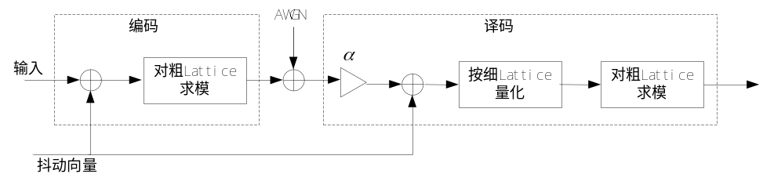
图3.1. Nested Lattice Coding框图
我们考虑用Nested Lattice编码来进行无速率编码调制的shaping，用粗Lattice作为信源量化好码，用细Lattice作为信道编码好码，其编解码框图如图3.1所示。
（3.2.3）polar码在数字通信系统中的应用
Polar码的解码算法有很多，主要是由E.Arikan提出的连续消除解码算法（SC）和置信传播算法（BP）。本课题从系统实现的角度对Polar码的解码算法进行仿真研究和性能分析。
4．拟解决的关键技术或问题
明确研究中的关键学术或技术难点，提出解决的方法
（4.1）基于BP算法的RCM解调算法
RPC解调中的卷积操作，极大地提高了计算复杂度，成为实际系统中译码算法的瓶颈。现阶段的大部分研究都是建立在输入信息为二进制的基础上，当输入信息为实数时，译码的复杂度又将大大提高，如何设计译码算法是一大难点。
（4.2）基于Nested Lattice Code降低PAPR
无速率编码调制的Shaping操作可以表示为
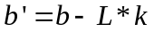
其中b为信息比特向量，L为整数，与Lattice比值有关，k为向量。那么调制星座为
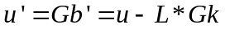
因此无速率编码调制的shaping问题是寻找使得u’最小化的向量k，也就是在L*Gk这个Lattice上寻找与原来调制星座上的Lattice点u距离最近的点。对于这样的无速率编码调制的shaping 方案，如何设计相应的无速率编码调制译码器是一个需要研究的问题。
（4.3）polar码在数字通信系统中的应用
对于信道编码而言，不论它的编码方法有多简单，如果解码很复杂，或者性能不是很好，那就变得毫无意义了。目前，有很多研究人员对极化码的解码算法作出了很多研究。极化码的解码方法有许多种，但主要是由E.Arikan提出的一种接续消除解码算法(Successive Cancellation, SC),另外一种就是置信传播方法(BP),这两种解码方法的性能相差不是很大，接续消除解码(SC)是基于递归的方法上完成的，具有较低的复杂度。而置信传播方法(BP)己经在很多编码中得到了应用，采用了解码迭代的思想以保证得到正确的解码序列。当然，采用最大似然比(Maximun-Likelihood,ML)的方法对极化码解码的时候性能要好很多，但是为了要得到ML解码的性能解码的复杂度非常大，具有指数递增趋势，不论在仿真上还是硬件方向上都存在着困难。

5．研究方法
1）选择科学的研究方法，制订完整的技术路线
（1.1）研究方法
本课题拟采用的研究策略是：以理论研究为主导，以算法设计和实验测试为辅助，理论分析和实验研究相结合的策略。具体研究方法如下：
①学术调研与讨论
系统地对现有相关文献进行梳理，与国内外本领域专家学者进行广泛交流与合作，积极参加国际、国内相关重要学术会议，在课题研发过程中，定期与导师与同学进行学术讨论。
②理论研究拟采取的方法
无线通信的研究涉及到较多的理论推导，但这些理论推导又涉及到较多的近似，简化，拟合等繁琐性的工作，因此每一个结果都需要实验仿真的验证。
③实验测试方面拟采取的方法
将上述理论研究结果应用于无线网络真实场景，与IEEE802.11、802.16等标准进行比较实验，测试和验证所获得的理论研究结果。
（1.2）技术路线
本课题遵循理论和实际相互结合的思想，拟采用以下技术路线：
①从谱效率的角度，分析传统的AMC速率自适应编码调制方案的性能与不足
②基于BP算法，分析RCM的解调算法，设计代码实现。
③在RCM的基础上，研究当输入信息是实数时的调制解调算法。
④研究无速率编码调制的成形，采用Nested Lattice Code方法使得无速率编码调制星座呈六边形或者圆形。更进一步，研究高维的无速率编码调制星座，以达到更高的频谱效率。
⑤最后研究polar码在数字通信中的应用。
（1.3）研究方案
①LTE中的turbo码译码算法的硬件实现
LTE中采用码率1/3的turbo码，turbo码的编码器框图如图5.1。编码器采用了咬尾卷积码，生成多项式是[13,15]，编码后的三路分别是系统比特，校验比特1和校验比特2。采用伪随机交织器，利于系统实现。
Turbo码的译码算法采用MAP算法。
根据最大似然译码原理，译码器的主要任务就是计算在接收采样条件下不同发送符号的概率，即p(u_{k}=u|Y)，而后将接收采样判决为概率值最大的信息符号，其中Y为接收符号，uk为k时刻的输入信息比特，对于给定的接收符号序列Y，MAP算法需要给出译码比特uk为+1或者-1的概率，即
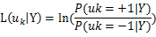
根据贝叶斯准则，
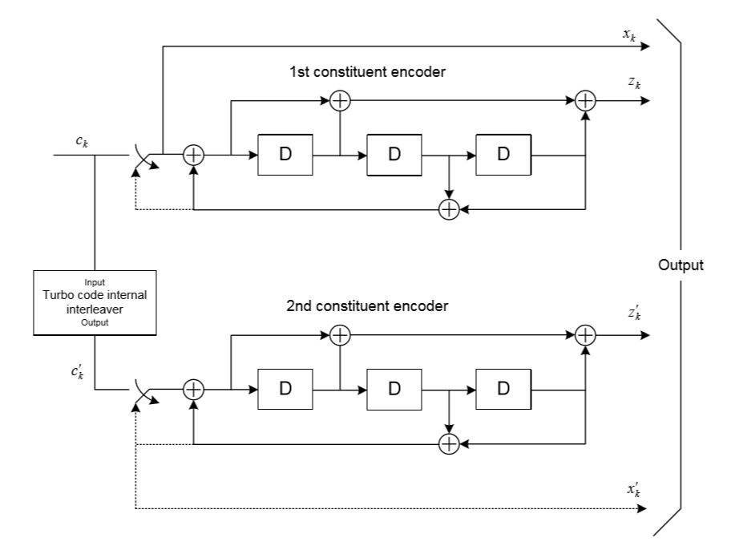
图5.1 turbo编码器框图
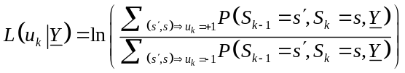
上式中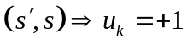 表示所有由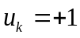 引起 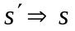状态转移的集合；同样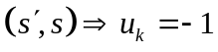 表示由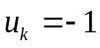 引起的状态转移的集合。
接收序列可以被分成三部分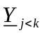、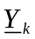和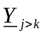，分别表示时刻之前接收码字序列、当前接收码字和之后接收码字序列。所以，
利用贝叶斯公式可得
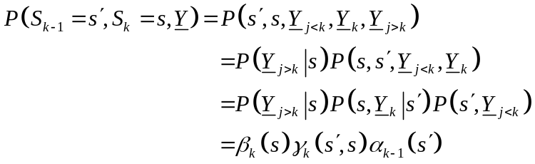
其中，
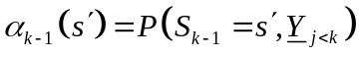
表示接收序列是，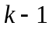时刻状态是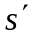的概率，我们称之为前向概率。
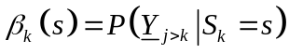
表示k时刻状态为s且之后接收序列是的概率，我们称之为后向概率。
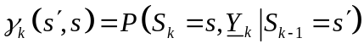
表示由给定状态转移到s并且此时接收码字为的状态转移概率。
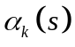的计算
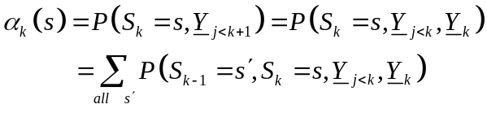
假设信道为无记忆信道，则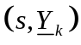的概率只和前一状态有关，而和无关。并利用贝叶斯公式，
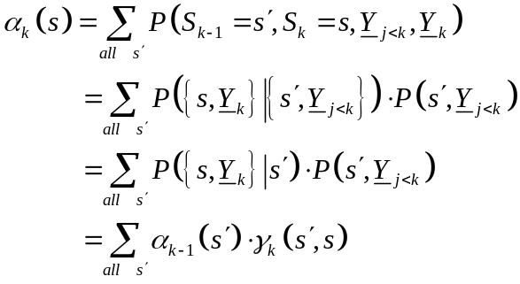
由此看出可由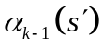前向递归计算得出。且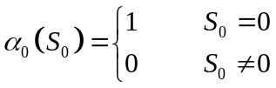
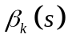的计算
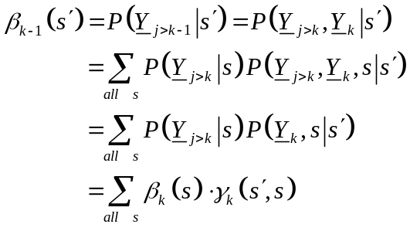
β通过后向递归计算得出。且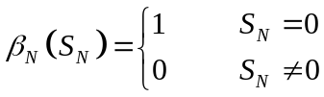
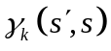的计算

式中，u_{l}是在时刻l的输入比特，v_{l}是在时刻l对应于状态转移s’->s的输出比特。对于连续输出AWGN信道，如果s’->s是有效的状态转移，

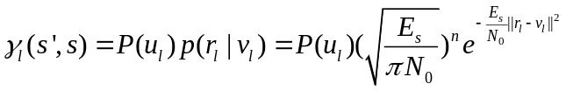

式中，||r_{l}-v_{l}||2是在时刻l接收分支r_{l}和发送分支v_{l}之间的平方欧氏距离；但是如果s’->s不是有效的状态转移，则P（s|s’）和γ_{l}（s’,s）都是零。
通过对map算法引入一些修改可以使计算效率大大提高。
1）我们注意到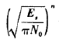是计算式中分子和分母求和式中每一项的因子，因此其作用相抵消。丢掉常数项，导致修改的分支量度
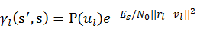
2）通过查表和max函数来代替ln(e^{x}+e^{y})从而简化计算
从而：
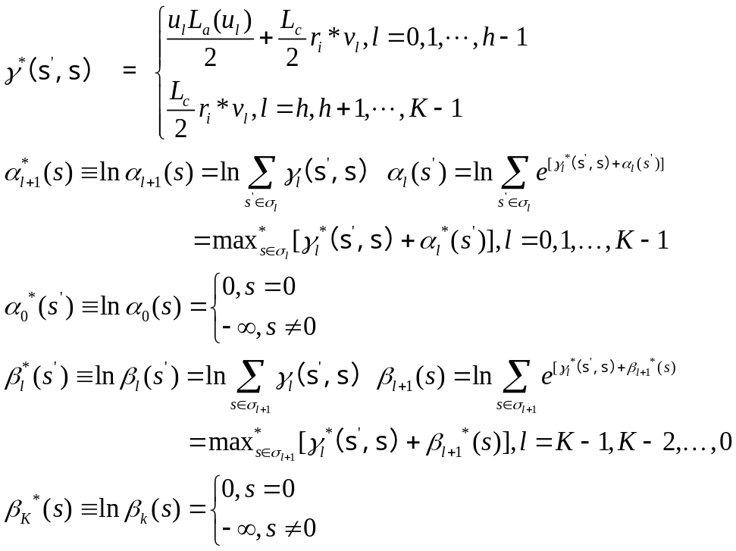
由此设计出迭代译码器结构如图5.2：
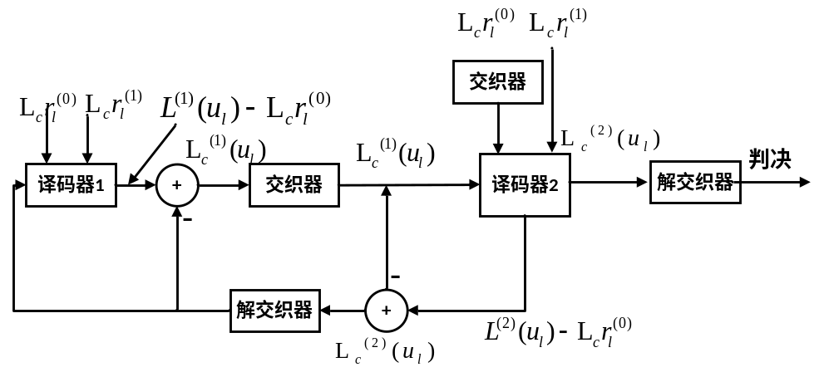
图5.2 turbo迭代译码器结构
②无速率编码调制降低峰均比的研究及推广
AWGN信道下的编码通常看成是Lattice编码，与二进制信道编码相比，Lattice编码通常要考虑发射功率限制，因此Shaping是Lattice编码需要考虑的一个普遍性问题。无速率编码调制产生的调制符号还是分布在一个有限的空间，这点与Lattice编码有所区别，但是无速率编码调制的shaping问题与Lattice编码的shaping问题是类似的，因此可以借鉴Lattice编码的shaping方法。
本节分别介绍无速率编码调制RCM和Lattice编码。
来自网络上层的数据包首先被分割成长度为N的比特块。假设 b表示一个比特块。基于以上构造的映射矩阵G，可以通过以下生成编码符号
u = G b
其中 u表示用于传输的的符号块。然后这些符号直接用于信号的幅度调制。由于采用了权重集合{±1; ±2; ±4; ±4 }，信号的幅度范围是从-11d到11d并且服从几何分布。其中 d 是能量归一化常数，它同时表示了星座图中两点之间的距离。为了充分利用星座图平面，即同相位I和正交相位Q，每两个连续生成的符号构成了一个调制信号：
u(2k) +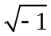*u(2k + 1); (k = 0; 1; : : : ; M/2 - 1)
因此，实际上使用了一个 23×23QAM 星座图。
本研究使用了 AWGN 信道模型来设计解调算法。假设 u′ 表示接收到的编码符号，则
u′ = G*b+e
其中 e是高斯白噪声 e(m)~N(0，σ2)。解调的过程就是找到以下问题的最优解：
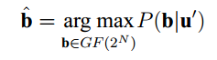
值得注意的是，发送的符号并不是通过一一对应生成的，无法通过寻找离接收符号最近的星座图点的方法对符号逐一解调。从 (Baron et al., 2010) 得知：此问题 (2.1)可以通过置信度传播（BP）的方法解决。
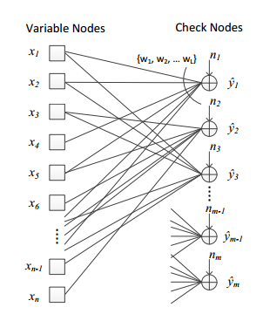
我们用 表示信道输出，其中为信道输出的符号，不失一般性，我们认为是连续的。理论上，最优的解映射应该是根据推算具有最大后验概率(Maximum a Posteriori，MAP)的码字序列x。而在实际中通常用迭代方法来实现。
Cui等人已经在文献[6]中描述了一种算术域的迭代解映射算法。但是为了实现方便，需要通过log域的算法实现解映射过程。此处将解映射过程分解为变量节点译码器 (variable node decoder, VND)和检验节点译码器(check node decoder, CND)，在两个译码器之间以比特的LLR 值进行消息传递。
RCM解映射的工作流程概括如下：
(1) 初始化
为所有的变量节点初始化LLR值。因为A-BICM的输出是校验节点叠加噪声后的值，所以，解映射译码器无法直接从信道输出中得到变量节点的LLR值，而只能通过先验概率来初始化，一般情况下初始化概率p j(1) = p j(0) = 0:5, 其中j 是变量节点的索引。因此，所有变量节点到校验节点连接的LLR值都被设置为0：
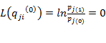
其中i 是校验节点的索引。
(2)水平迭代(校验节点解码)
校验节点(调制符号)i将所有与其相连的比特信息(其中要除去第 j个比特本身)和来自信道的信息联合处理，再将处理过的消息传递给相邻的变量节点(比特) j，这个消息反映了第j个比特的置信度：
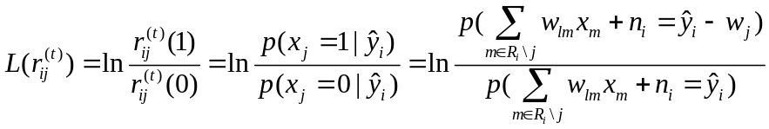

其中r_{i j}表示y_{i}→x _{j}连结的LLR值，上标t表示第t次迭代。n_{i}是叠加在上的信道噪声。w_{lm} 是连接符号i和比特m的权重。Ri\ j表示从集合R中去除第j值后的集合。
为了计算p(·)，定义一个随机变量Y_{ij} =∑_{m∈Ri\ j} w_{lm} x_{m}+ n_{i}。Y_{i j}的分布是所有在集合Ri\j中(对应权重)比特的概率分布函数和信道噪声n_{i}的卷积：
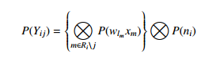
其中，表示概率分布函数的卷积操作。带有权重的变量节点的分布满足 P(w_{lm} x_{m} = 0) = 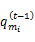 (x _{m} = 0), P(w_{lm} x_{m} = w_{lm}) = (x_{m} = 1), 其中P(n_{i}) ~N(0,σ²)。
(3) 垂直迭代(变量节点译码)
变量节点(比特) j合并所有与其相连接的校验节点(其中要除去第i个符号)的信息，再将合并的消息传递给相邻的校验节点(符号)i，这个消息表达了第 j 个比特的置信度。于是得到
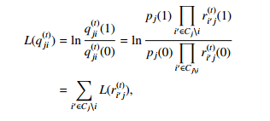
(4) 硬判决
经过 T 次迭代后，消息传递算法结束，需要对每个源比特 x _{j}进行判决。这里需要包含第i个校验（符号）节点的信息。
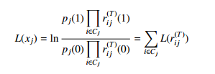
随机映射码虽然取得了连续高效的频谱效率，由于其调制星座是一个稠密矩形，这导致了峰均比高的问题。
③polar码的编解码
对于线性分组码来说，生成矩阵的构造是编码过程中的重要组成部分，也是编码的核心内容。极化码也是一种线性分组码，编码的过程主要依赖于生成矩阵的构造和信息位的选取。
极化码编码，又称之为G_{N}-陪集编码。极化码编码的方法与RM编码[]方式类似，都是采用G_{N}作为生成矩阵，但是在选取信息比特位置的方法上不一样，RM码主要在行权重比较高的位置上进行发送信息，而极化码主要依赖于信道极化现象，信息比特在完全好的信道上传送。
极化码编码的编码块长度N被严格定义为2的幂次方。任意给定一个N，如下式对信息比特进行编码，
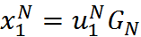
式中，向量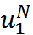是传送的信息比特；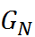是N阶次的生成矩阵。
将所要传送的信息比特放在指定的比特位置上，这样才会有比较可靠的传输。对于任意一个{1，…，N}的子集A，则A补集为A^{C}，则：
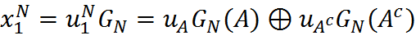
式中G_{N}(A)定义为G_{N}的子矩阵，根据集合A来选取G_{N}(A)的行。G_{N}(A)陪集即为G_{N}(A^{C}),根据集合A的补集来选取G_{N}(A^{C})的行。G_{N}-陪集编码就是根据选取具体的G_{N}的行来进行编码构造。
这样，极化码是一种信道专属设计的编码方案，所以不同的信道将会有不同的极化编码方法，对于休眠比特位的信息可以任意选择，因为对于任何的选择对于休眠比特位来说性能是一样的。但是对于如何选取信息比特位，极化码编码需要给出一个特定的规则选取信息集合，这对极化码编码的研究有着很重大的意义。
极化码的解码也可以通过BP算法得到。已经有研究表明极化解码BP算法能够获得比较好的解码性能，本课题将在后续研究中论证。
2）研究方案的可行性分析，预设研究中可能遇到的难点，提出解决的方法
（2.1）研究方案的可行性分析
1.科研经费充足，实验室条件完备
本课题实验经费充足，依托基金即：华为公司创新研究项目：稀疏信道估计和无速率的自适应编码调制。实验室具有无线通信所需的各种硬件设备及软件平台，具体包括：服务器集群，USRP软件无线电平台，自主研发的SOUP软件无线电平台，信号发生仪，示波器，逻辑分析仪，频谱仪，各种PC机，RCM译码器ASIC芯片，LTE从物理层到TCP层的完整C语言代码,无线视频传输的完整C语言及MATLAB语言代码等。实验室科研实力强大拥有教师十余名，硕士博士二十多名。实验室专注于无线通信领域的研究已有多年，积累了大量文献资料以及相关研究成果。
2. 研究目标明确
本课题的研究目标主要是三个方面即：Turbo码，无速率编码和polar码。这三个研究目标在目前的学术界刚刚兴起，虽然已经有不少研究成果，但仍然有较多的问题没有解决，有较多的学术成果等待被进一步挖掘。
3. 技术方案可行，已有初步研究成果
本人在这三个领域已经做过大量工作，并取得了初步研究成果，具体包括：1）本人已经写完一套完整的turbo编解码的硬件代码，通过性能测试；2）RCM的原理文献及实现代码都已具备。
（2.2）预设研究中可能遇到的难点，提出解决的方法
①RPC解调中的卷积操作，极大地提高了计算复杂度，成为实际系统中译码算法的瓶颈。现阶段的大部分研究都是建立在输入信息为二进制的基础上，当输入信息为实数时，译码的复杂度又将大大提高，如何设计译码算法是一大难点。
②把Lattice 编码运用到无速率编码中将是一大难点。
③极化码的解码方法主要是由E.Arikan提出的一种接续消除解码算法(Successive Cancellation, SC)和置信传播方法(BP)。接续消除解码(SC)是基于递归的方法上完成的，具有较低的复杂度。而置信传播方法(BP)己经在很多编码中得到了应用，采用了解码迭代的思想以保证得到正确的解码序列。采用最大似然比(Maximun-Likelihood,ML)的方法对极化码解码的时候性能要好很多，但是为了要得到ML解码的性能解码的复杂度非常大，具有指数递增趋势，不论在仿真上还是硬件方向上都存在着困难。

6．预期成果和结论
对研究问题的解答进行科学预设，提出预期的创造性成果
- Turbo码硬件实现的设计
该问题的预设成果是在硬件上实现turbo码的译码，并将其应用到系统中。
- 基于Nested Lattice降低PAPR
该问题的预设成果是用Nested Lattice编码来进行无速率编码调制的shaping，相应的设计一个无速率编码调制译码器。
- Polar码在通信系统中的应用
实现polar码在通信系统的应用，得到polar码的性能。

7．研究基础
1）科学评估研究条件和实验条件以及自己的专业基础和导师的专业把控能力
- 实验手段
用Matlab、C++搭建仿真平台并进行算法仿真，然后用自主研发的软件无线电平台进行试验验证。
- 研究条件
本实验室在无线通信领域有多年研究经验，积累了大量的文献资料和学术成果。实验室学术氛围良好每周都会进行学术讨论，一起解决遇到的学术难题。
- 实验条件
实验室硬件设施完全，软件平台规范，网络状况良好，完全满足与通信相关的各种仿真或真实数据实验。

2）所需经费，经费来源，开支预算（工程设备、材料须填写名称、规格、数量）
预计所需经费为万元具体分配如下：
- 微机1台 0.7万元
- 资料查询和收集 0.5万元
- 学位论文撰写及学位论文答辩 0.5万元
- 发表论文 2万元
- 邀请国内外知名专家作学术报告 0.5 万元

主要经费来源：
研究生培养经费
自然科学基金面上项目：基于无速率联合编码调制的无缝链路自适应技术
自然科学基金重大项目“云环境下的图像视频群体协同表达与处理”课题三：视觉失真可容忍的群体化图像视频传输理论与方法
华为公司创新研究项目：无线视频传输的伪模拟技术研究

8．工作计划（含实验、实践、写作）
序号 | 阶段及内容 | 工作量估计  （时数） |  | 起讫日期 | 阶段成果形式
1 | 掌握Turbo编码原理及MAP算法，编写Turbo编码硬件代码，测试性能。 | 3600 |  | 2015.9-2016.6 | 完成turbo译码器硬件实现
2 | 无速率编码调制解调理论分析与设计。在理论分析的基础上，对方案进行公式推导和仿真实验。 | 1800 |  | 2016.7-2016.12 | 与导师讨论相关研究内容，并开展相关研究。
3 | 把基于Lattice的编码方法运用到RCM编码中。 | 3600 |  | 2017.1-2017.8 | 发表学术论文；归纳总结研究成果；提出进一步研究的方向，并加以讨论。
4 | Polar码在通信系统中的运用。 | 1800 |  | 2017.8-2017.12 | 完成Polar码在数字通信系统中运用，性能分析及优化
5 | 完善并整理已做工作，撰写毕业论文。 | 900 |  | 2018.1-2018.3 | 完成学位论文的撰写及学位答辩的全部工作。
 | 完善并整理已做工作，撰写毕业论文。 | 合计 |  | 2018.1-2018.3 | 完成学位论文的撰写及学位答辩的全部工作。

9．同济大学硕士研究生学位论文开题报告评分表
评审项目 | 权重 | 评 分 标 准 |  | 得分（百分制）
A.研究问题 | 30% | 80~100分 | 研究问题明确，具有前沿性，反映出明确的应用研究中的科学内涵，具有较强的应用价值。
A.研究问题 | 30% | 60~80分 | 研究问题明确，反映出应用研究中的科学内涵，具有应用价值。
A.研究问题 | 30% | 60分以下 | 研究问题不明，缺乏理论意义和实用价值。
B.理论基础和专门知识 | 20% | 80~100分 | 较好地掌握并能综合运用科学理论、方法和技术手段解决研究问题。
B.理论基础和专门知识 | 20% | 60~80分 | 基本掌握理论基础和系统专业知识。
B.理论基础和专门知识 | 20% | 60分以下 | 缺乏理论基础和系统知识。
C.工作成果 | 20% | 80~100分 | 成果科学、完整、扎实，体现出明确的学术思想。
C.工作成果 | 20% | 60~80分 | 研究成果完整，体现出一定的学术思想。
C.工作成果 | 20% | 60分以下 | 研究成果不完整，未体现学术观点。
D.工作方法 | 20% | 80~100分 | 工作方法科学合理，条理清楚，针对性强。
D.工作方法 | 20% | 60~80分 | 制定了明确的工作方案，有针对性。
D.工作方法 | 20% | 60分以下 | 研究方法不明确。
E.报告报告 | 10% | 80~100分 | 报告严密、逻辑性强、文笔流畅，表达清楚。
E.报告报告 | 10% | 60~80分 | 基本概念清晰、层次分明，表达较清楚。
E.报告报告 | 10% | 60分以下 | 写作、表达较差。
总分 |  | 总分=0.3A+0.2B+0.2C+0.2D+0.1E
备注：评审专家只对五项指标每一项的最后一栏内打分（百分制），不必计算总分。

注：评审专家按百分制在六项指标每一栏的最后一列内打分。

评审小组组成：
组成 | 姓名 | 职称 | 单位
组长
成员
注：此评分表作为硕士研究生课程成绩单必备的材料之一
10．评审意见
导师（或导师组）对本课题的评价

导师签名
年 月 日
评审小组的审查结论

组长 组员
年 月 日 年 月 日
学科专业委员会意见

负责人签名
年 月 日

